錯体化学会BJSCC総説のテンプレート（日本語タイトル）

The Template of Accounts and Reviews for BJSCC (English Title)

錯体大学錯体化学科　錯体　太郎，錯体　次郎

Department of Coordination Chemistry, University of Coordination

Taro Sakutai* and Jiro Sakutai

Received, April 1, 2019; Accepted, May 1, 2019; Published, May 31, 2019

This is the template for award accounts / accounts / reviews for the Bulletin of Japan Society of Coordination Chemistry. The abstract in 150–200 words should be inserted here (~10 lines)

■■1. はじめに

本文はここから書き始めます。本テンプレートは BJSCCの総説原稿用のものです。なお，vol 73 (2018)より日本語の句読点は「、。」から「，。」に変更しています。

序章では，他分野の読者にも理解できるような解説を入れるよう努めてください。文章は簡潔に，原則として当用漢字と現代仮名づかいを用いてください。

外国人の名前・会社等は外国語綴りを原則とします。専門用語，化合物名は，原則として，文部科学省の「学術用語集化学編」に従ってください。原則として，化合物名は化学式ではなく日本語または英語で書き，元素も記号ではなく名称で書いてください（例：CH4はメタンなど）。化合物番号は太字で記してください（例：錯体**1**など）。

量記号は，国際的に慣用されているものを用いてください。単位はSI，非SIのいずれを用いても結構です。

■■2. 各項目についての説明

2.1. サブセクションについて

各セクションの下位に，サブセクションを作成することができます。図は下記のように本文中の適切な位置に貼り付け，引用してください(Figure 1)。シングルカラム，ダブルカラムの図を入れることができます。

連絡先著者名：錯体　太郎

連絡先：111-1111　東京都千代田区錯体町1-1-1

錯体大学錯体化学科

Tel: 81-564-59-5581 Fax: 81-564-59-5582

E-mail: tarosakutai@sakutai.com

Corresponding Author: Taro Sakutai

Address: 1-1-1 Sakutai-machi, Chiyoda-ku, Tokyo 111-1111, Japan

Keywords: copper, silver, oxygen activation, heme, C–H bond activation, molecular recognition [Please give 4–10 keywords.]

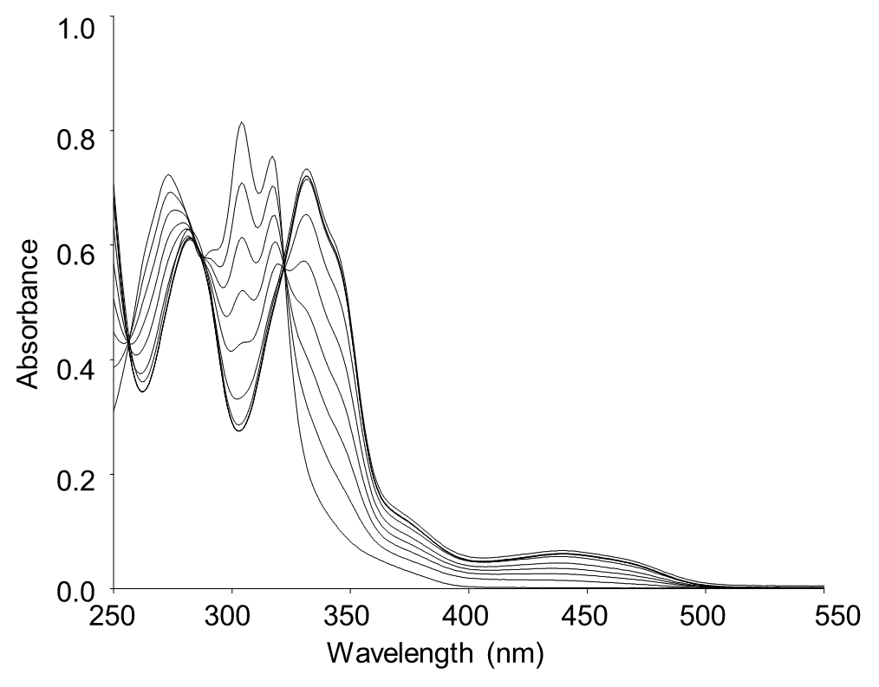

**Fig. 1** UV-vis absorption spectra of complex **1** (0.010 mM in methanol) in the presence of varying amounts of zinc(II) ion.

図と同様に，スキームも本文中の適切な位置に貼り込んでください(Scheme 1)。図やスキームは原則としてモノクロ（グレースケール）とします。カラー画像を張り付けた場合も，原則としてグレースケールでの印刷となります。図は貼り付ける実寸大でtiff形式400 dpi以上の解像度があるときれいに印刷されます。すべての図やスキームにはキャプションをつけてください。キャプションは図やスキームの下に入れてください。キャプションは日本語でも英語でも構いません。ただし，一つの論文中ではどちらかに統一してください。



**Scheme 1** 触媒Aを使ったベンゼンの酸化反応

2.2. 参考文献と表

引用文献は論文末尾にまとめてください。文献番号は上付きの数字1–5で句読点の前に入れてください6,7。（英語では文献番号は句読点の後が一般的ですが，日本語論文については日本化学会等の書式に従い，句読点の前とします。）

表はWordの表機能を利用するか，図として貼り込んでください。キャプションは表の上に入れてください(Table 1)。

**Table 1** List of items

|  |  |  |  |
| --- | --- | --- | --- |
| Compound | A a | B | C |
| 1 | 1.5 | 0 | 3.5 |
| 2 | 2.5 | 0 | 4.5 |

a Determined by 1H NMR spectroscopy.

2.3. 図版や表の転載について

図版は，なるべくオリジナルのものをご用意ください。構造式等は問題になることはありませんが，グラフ，写真等を他の学術誌から転載する場合や，表を丸ごと転記する場合など，著作権の許諾を出版社より得る必要があります。著者ご自身の責任にてご対応ください。

2.4. コピペの際のご注意

別ファイルで作成した文章を本テンプレートにコピー・ペーストして貼り付ける際に，書式やフォント情報が乱れことがあります。その場合には，以下のようにご対応ください。(1) 改行記号を含めずにコピーする。（Wordの改行コードには書式情報がたくさん含まれています。複数の段落をまとめてではなく，1段落ずつ「コピー」を行うことで，余計な書式情報が入るのを防げます。）(2) ペーストした際に右下に現れる「貼り付けのオプション」または「ペーストのオプション」マークをクリックし，「貼り付け先の書式に合わせる」「書式を結合」あるいは「テキストのみ保持」を選択する。

■■3. まとめ

本テンプレートではまとめを入れていますが，各項目の構成は著者の裁量で決めていただいて構いません。

■■謝辞

本論文で紹介した研究成果は ...

■■文献

1. A. Author, B. Author, C. Author, *Bull. Jpn. Soc. Coord. Chem.* **2000**, *1*, 1111–1112.
2. a) A. Author, B. Author, C. Author, *J. Am. Chem. Soc.* **2002**, *124*, 99991–99999; b) A. Author, B. Author, C. Author, *Angew. Chem. Int. Ed.* **2016**, *55*, 88888–88889.
3. E. Author, *Book Title*, VCH, Weinheim, **2018**, p. 999.
4. X. Y. Author in *Comprehensive XX Chemistry*, *Vol. 121* (Eds.: X. Y. Editor, A. A. Editor), Pergamon, Oxford, **2017**, pp. 101–123.

|  |  |  |
| --- | --- | --- |
| Profile |  | |
|  | |  |
| Portrait photo 3 x 3.5 cm | | 錯体　太郎  錯体大学錯体化学科教授　理学博士  ［経歴］1992年錯体大学錯体化学科卒業，1997年錯体大学大学院錯体化学研究科博士課程修了，同年錯体大学化学科助手...  ［専門］錯体化学，電気化学，超分子化学，触媒化学 |
| Portrait photo 3 x 3.5 cm | | 錯体　次郎  錯体大学錯体化学科助教　博士（工学）  ［経歴］2002年錯体大学錯体化学科卒業，2007年錯体大学大学院錯体化学研究科博士課程修了，同年錯体大学化学科助手...  ［専門］錯体化学，界面化学 |